|  |  |  |  |  |  |
| --- | --- | --- | --- | --- | --- |
|  | | **작성자** | **2017180012 박주용**  **2017180029 이예준**  **2017182030 이수민** | **팀명** | FruitsPangPang |
| **주차** |  | **기간** | **2022.05.25~2022.05.31** | **지도교수** | **정 내 훈**(서명) |
| **이번주 한일** | * **박주용**   **분수 파티클 제작 및 적용, 맵 수정**   * **이예준**   **미니맵 나무, 플레이어 아이콘 제작, ui 조정, 컴포넌트 제작,**   * **이수민**   **매칭시스템 추가, 킬로그 추가** | | | | |

**<상세 수행내용>**

* + **박주용**
* 분수 파티클 제작 및 적용

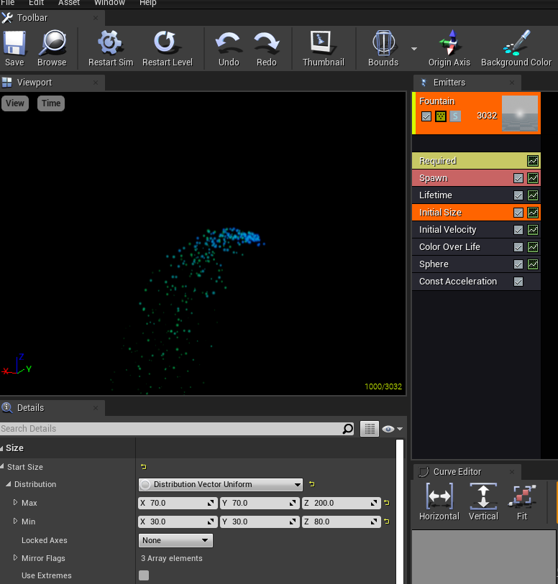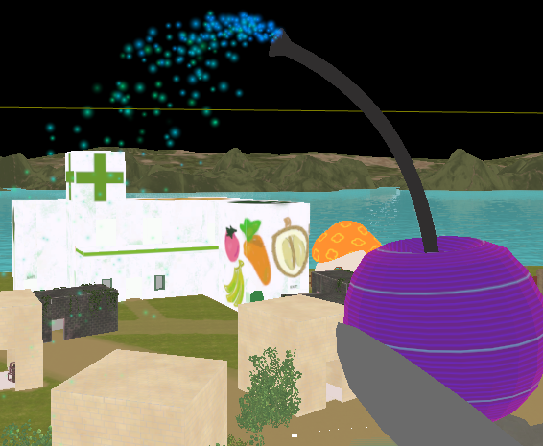

1. Cascade particle 시스템을 이용해 분수 파티클 제작, 스푼다리와 체리 스태틱 메시를 Blueprint화 한 후 이 안에 파티클을 넣었다.

1. Flipbook 노드를 이용하여 물방울이 떨어지는 노말 텍스처를 4등분하여 텍스처가 애니메이션 되도록 하는 머터리얼 함수를 제작하였다.

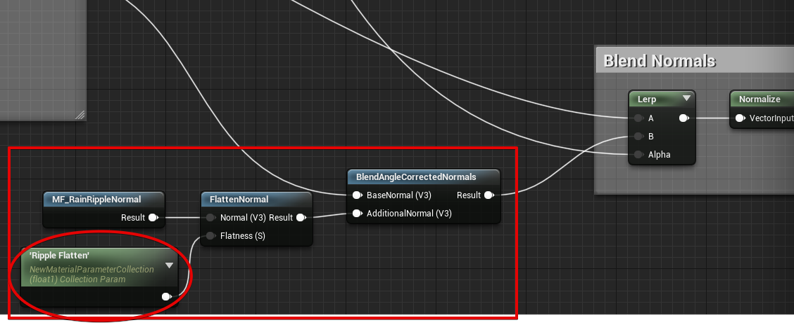

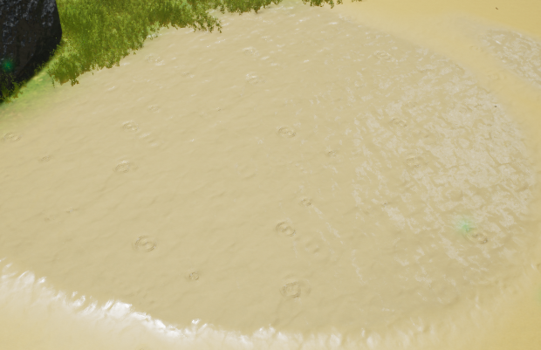

1. 기존 MF_PuddleLayer 머터리얼 함수에서 Normal을 블랜딩하는 부분에 2)에서 제작한 머터리얼 함수를 넣어줌으로써 체리 분수대 밑에 있는 물 웅덩이에 물방울이 떨어지는 효과를 나타냈다.

<MF_FountainEffect>

1. Material Parameter Collection(MPC)를 이용하여 블루프린트와 머터리얼 내에서 해당 파라미터의 scala값에 따라 물 웅덩이와 주변 돌, 풀 머터리얼의 상태가 달라지게 하였다. (물 웅덩이에 물방울이 튀겼다가 잠잠해졌다가, 웅덩이 주변 바위와 풀이 젖었다가 건조해졌다가)

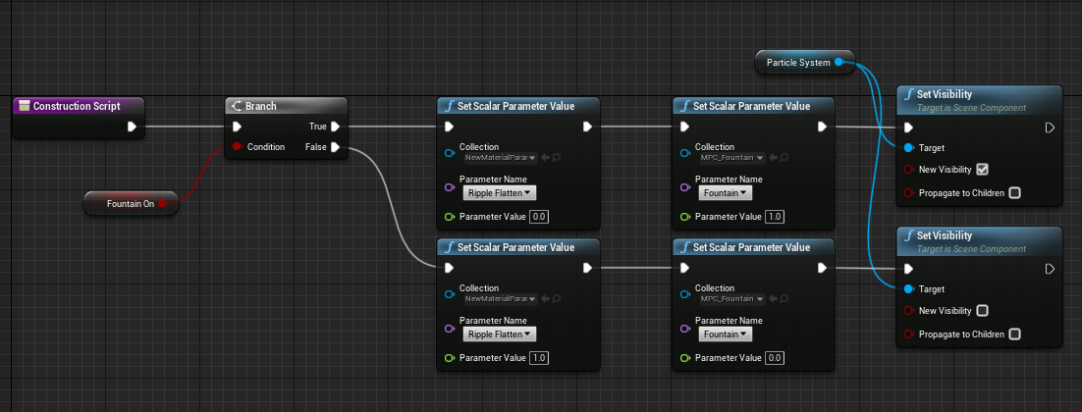

<BP_SpoonCherry>

1. Scala값 세팅은 BP_SpoonCherry 내에서 세팅되고 새로운 bool 변수를 만들어 체크박스로 분수를 켰다 껐다 조종할 수 있게 하였다. (분수 파티클도 켜졌다 꺼졌다 하도록 해 놓았다.)

(맵 캡쳐 화면)

<분수 on>

<분수 off>

기존 머터리얼을 카피한 후, 체리 분수대 밑에 있는 돌과 풀에만 MF_FountainEffect가 적용된 머터리얼을 적용하였다.

* 맵 수정

물 웅덩이 paint 수정, 스푼다리와 체리 블루프린트화 및 위치, 회전 조정

* + **이예준**
* 나무, 플레이어 아이콘 제작
* 미니맵 ui 조정
* Point of interest 컴포넌트 제작: 각 엑터 블루프린트에 해당 컴포넌트를 적용시켜 미니맵에 아이콘으로 위치하게 함. (플레이어, 초록/주황 나무)

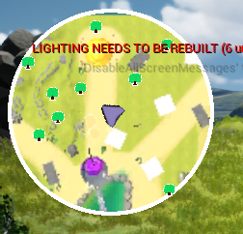

* + **이수민**

- 매칭 시스템 로직

클라이언트가 매칭 시도

1) 활성화된 게임서버가 있다면: 매칭 후 대기.

2) 활성화된 게임서버가 없다면: 게임서버를 새로 켜줌.

2-1) 게임서버 객체를 만들고 unique한 포트번호 생성.

2-2) ShellExcute로 게임서버 구동. 명령 인수로 Unique한 port번호를 전달해줌. 게임서버는 해당 port번호를 받아서 bind & listen

2-2-a) 게임서버가 로비서버로 connect. login_packet에 자신의 port번호를 담아서 보냄.

2-2-b) 로비서버는 GameServer객체의 port번호와 packet의 포트번호를 비교해서 어떤 게임서버가 연결시도했는지 특정하고 연결해줌.

2-3) 매칭실패한 플레이어는 1초뒤에 자동으로 재 매칭 되도록 TimerThread에 넣어줌

3) MAX_PLAYER_CONN만큼 플레이어가 매칭이 됐다면 해당 방에 매칭시도한 player들에게 match_response패킷에 GameServer의 port번호를 담아서 보냄.

4) 클라이언트는 port번호를 받아서 해당 게임서버에 접속.

- GameMatchWidget 수정

몇명의 player가 매칭 시도 중인지 표기하는 ui 추가.

Overlay를 만들고 image와 VerticalBox(Throbber, text,text)를 담음. Overlay를 visible/hidden 해서 관리.

- AI터지던 버그 = FruitsPangPang_AI에 더미 AI 두마리가 따로 세워져있었어서 터졌던 버그수정

- AI Mode로 매칭 시, 생기는 예외문제들 해결

1. player 1명으로 매칭해도, CNT_AI만큼 매칭 시도한 것처럼 되어야 함.

2. 매칭완료일때는 AI_map으로 가도록 패킷 딱 1개만 보내 줘야함.

각각 예외처리 완료.

- 킬 로그 로직

누군가가 죽었을 때, 누가 누구를 죽였는지 서버에서 모든 플레이어에게 보내줌.

KillLogWidget에는 ScrollBox가 있으며, 킬이 나면 killLogTextWidget을 만들어 넣어 줌. 이 text는 tick에서 delta time을 더하여 1.5초가 지날 시, 알아서 자동으로 remove parent 해주도록 함.

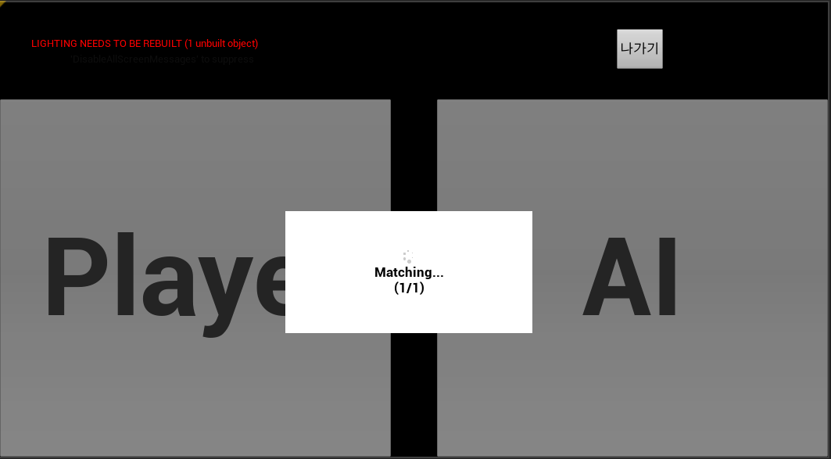

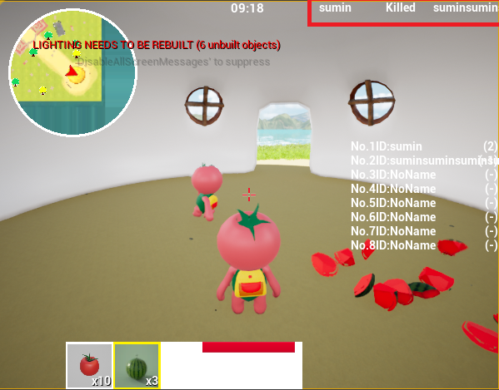

|  |  |  |  |
| --- | --- | --- | --- |
| **문제점 정리** |  | **해결 방안** |  |
| **다음 주차** |  | **다음 기간** | **2022.06.01~2022.06.07** |
| **다음주 할 일** |  | | |
| **지도교수**  **Comment** |  | | |